

1. 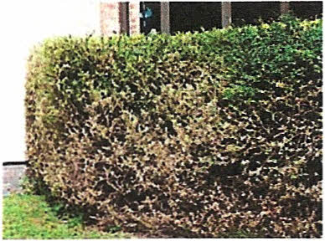

***Der Buchsbaumzünsler***

***wird heuer besonders stark vorkommen.***

**Schadbild**

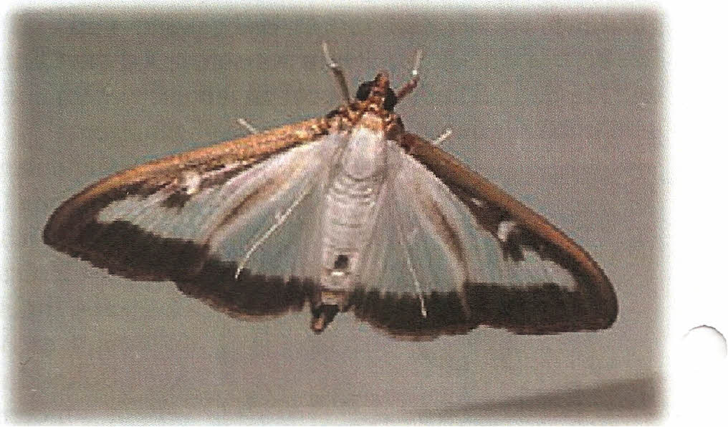Befallene Buchsbäume können sich bei starkem Befall hellbeige färben. Bei einzelnen Blättern sind durch den Fraß der Raupen nur noch die Blattrippen vorhanden, von anderen nur noch der Stiel. Die jungen Raupen verursachen einen so genannten Schabefraß, bei dem nur die oberste Schicht des Blattes gefressen wird und sich scheinbar helle Flecken auf den Blättern bilden. Gesunde, grüne Blätter ragen noch an einzelnen Stellen aus der Pflanz en hervor. Die Raupen fressen, wenn sie die Blätter vollständig vernichtet haben, auch noch die grüne Rinde   
um die Zweige herum bis auf das Holz herunter. Alle Teile über diesen FraßsteIlen sterben dann ab. Die ganze Pflanze ist eingesponnen. In den Gespinsten hängen grüne Kotkrümel. Gelbgrün bis dunkelgrün sowie schwarz und weiß gestreifte Raupen mit schwarzen Punkten, weißen Borsten und schwarz er Kopfkapsel sind auf der Pflanze zu finden.   
Durch die sehr gute Tarnung der Raupen ist es bei Kontrolle der Buchsbäume sinnvoller nach befressenen Blättern oder den grünen Kotkrümeln zu suchen.

**Biologie**

Der Buchsbaumzünsler überwintert als Raupe in einem Gespinst zwischen den Blättern und z.B. in Ritzen in der Nähe der Pflanze. Im Frühjahr Oe nach Witterung ab Mitte März bis Anfang April) beginnen die Raupen wieder mit dem Fraß. Sie werden bis zu 5 cm lang und durchlaufen 6 (bis 7) Larvenstadien. Der Entwicklungsnullpunkt liegt bei ca. 7°C. Die Raupe lebt in China vorzugsweise an dem dort heimischen Buchsbaum Buxus sinica. In Japan frisst sie am Gewöhnlichen Buchsbaum (B. sempervirens) und dem Kleinblättrigen Buchsbaum (B. microphylia), wobei. B. microphyila die b-essere Narmmqsquelle für die-Raupe ist. Sie nimmt dabei bei Temperaturen zwischen 18°C und 30 °C stets die gleiche (wohl optimale) Nahrungsmenge auf. Buxus sempervirens ist in Deutschland die vorherrschende Buchsbaumart, die aber auch stark durch den Buchsbaumzünsler gefährdet ist. In Ostasien bildet der Zünsler drei (bis vier) Generationen pro Jahr. In Deutschland ist mit mindestens 2, in wärmeren Gebieten mit 3 Generationen pro Jahr zu rechnen. Die Falter sitzen immer auf der Unterseite der Blätter, meist auf anderen Pflanzen, z.B. Hainbuche u.a., und fliegen auf, wenn sich Personen nähern. Sie sind gute und schnelle Flieger. Zur Eiablage suchen die Weibchen in ihrer Lebenszeit von ungefähr 8 Tagen gezielt nach Buchsbäumen. Die linsenförmigen Eier werden meist an die äußeren Blätter abgelegt. Nach dem Schlupf und erstem Fraß der jungen Raupen suchen diese das Innere der Pflanze auf.

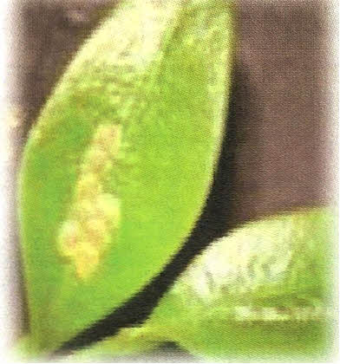

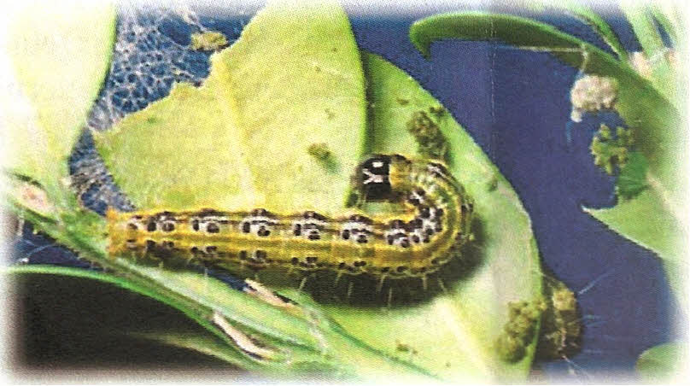

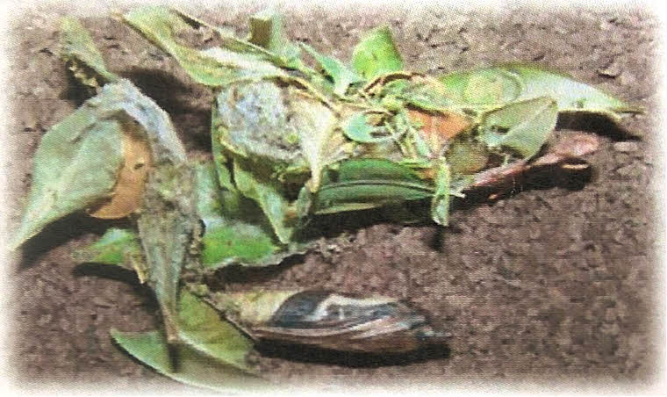

1. 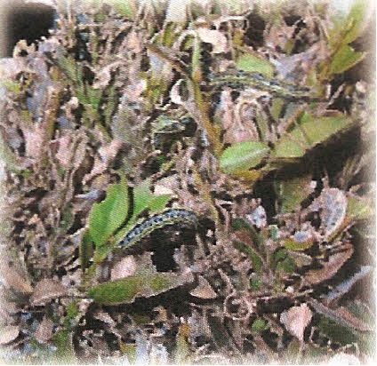

**Maßnahmen**

Im Haus- und Kleingarten können über die gesamte Vegetationsperiode hinweg bei regelmäßiger, sorgfältiger Kontrolle, Gespinste herausgeschnitten und Raupen abgesammelt werden. Die ersten Raupenstadien, die zwischen den zusammengesponnenen Blättern und Trieben fressen, sind chemisch nur schwer bekämpfbar. Gegen die frei fressenden jungen Raupen kann Calypso,bzw. Carea zurn Einsatz kommen. Für eine gute Wirkung ist eine gleichmäßige Benetzung der gesamten Buchspflanzen, insbesondere auch im Innern der Büsche erforderlich. Wenn der jährliche Rückschnitt der Buchsbäume ca. 10 Tage nach Auftreten der Falter des Buchsbaumzünslers erfolgt, kann ein Großteil der abgelegten Eier bzw. frisch geschlüpften Raupen entfernt werden. Dieser Rückschnitt sollte in Plastiksäcken gut verschlossen im Restmüll entsorgt werden.